附件5

云阳县应急物资标识卡（1）

物资编号 |  | 物资来源 | 调拨、采购、捐赠
物资名称 |  | 储存位置 | 货架编号
物资用途 |  | 储存年限
规格型号 |  | 备注
库存数量 |  | 二维码 | 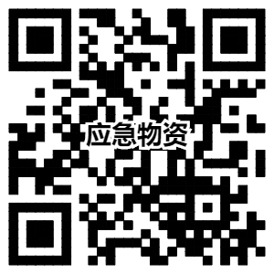
供应商 |  | 二维码
生产日期 |  | 二维码
入库日期 |  | 二维码

附件5

云阳县应急物资标识卡（2）
序号 | 物资名称 | 规格型号 | 库存  数量 | 计量  单位 | 生产厂家  (供应商) | 储存年限 | 生产  日期 | 入库  时间 | 储存  位置 | 物资  用途 | 备注 | 二维码
1 |  |  |  |  |  |  |  |  |  |  |  | 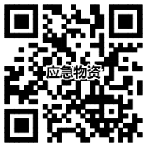
2
3
4

